平成27年度
学生によるオレンジリボン運動
岡崎女子大学 実施報告書

実施主体 岡崎女子大学子ども教育学部子ども教育学科有志
実施内容 平成２７年１１月２１日２２日の大学祭にて啓発活動
➀事前に取り組んだ内容
授業やゼミにおいて児童福祉や児童虐待に関する現状や関連機関等について学習していた。また、資料が届いてからは、パンフレットを読み、どのような啓発運動がいいのかを話し合った。大学祭には子どもを連れた保護者もたくさん参加されるので、子どもと一緒に折り紙を折りながら、メッセージを考えられるようにした。

②実施期間に取り組んだ具体的内容
大学祭では、学生ホールでパネルの展示と説明、児童虐待防止全国ネットワークの公式ポスターや手作りオレンジリボンの配布を行った。
また、参加者にオレンジ色の折り紙で花を折ってもらい、その中に虐待防止のメッセージを記入してそれを貼り出した。

③オレンジリボン運動を終えて・・・ |  | 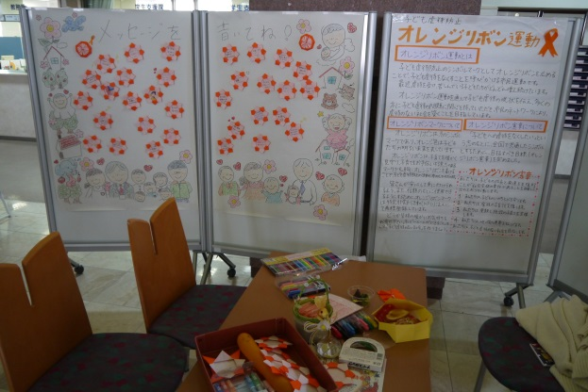  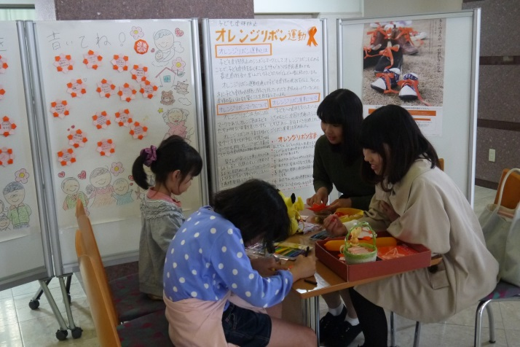
児童虐待の実態を学ぶ過程で、将来保育者を目指している私たちが、どのように子どもに関わっていくべきか考える機会となった。
また、啓発活動を行うことで、保護者の方とお話しすることができ、子育ての大変さを知る機会となった。このような場が増えていくといいと感じた。また同世代の学生も含めて、多くの人に知ってもらうことができて、とてもやりがいを感じることがで きた。
今後も大学祭でオレンジリボン運動を継続していくように後輩にも伝えていきたい。

【岡崎女子大学】

